Способы защиты детей от вредной информации в Интернете:  Контролируйте деятельность детей в Интернете с помощью современных программ. Они помогут отфильтровать вредное содержимое, выяснить, какие сайты посещает ребенок и что он делает на них.  Использование лицензионного программного обеспечения (оперативная система, антивирусная программа)  Использование специальных интернет-фильтров (интернет – цензор - http://icensor.ru/soft/ - бесплатная программа). В основе программы лежит технология «белых списков», гарантирующая 100% защиту от опасных и нежелательных материалов.  Использование детских интернет-браузеров (например, детский интернет-браузер Гугл)  Использование детских поисковиков  Входите в Интернет совместно с детьми. По возможности находите совместные дела, интересуйтесь предпочтениями вашего ребенка. |  | Все, что ребенок может прочитать, посмотреть или послушать в сети Интернет, несет определенную информацию, и только от Вашего контроля зависит, будет ли она развивать его творческое мышление, помогать ребенку в процессе обучения, или напротив, повлияет отрицательно.    Если вы обнаружили интернет зависимость у вашего ребенка, не ждите чуда, начинайте действовать сегодня!  с. Усть-Кишерть, 2023 г.  выпуск 300 экз. |  | МБОУ «Кишертская СОШ имени  Л.П. Дробышевского»  Памятка  для  родителей  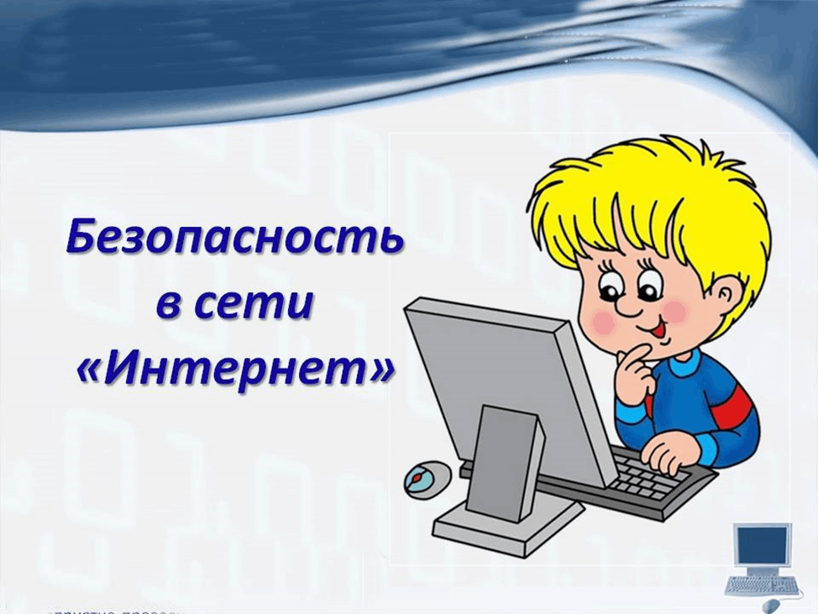
 | Современные дети совсем по-другому смотрят на организацию досуга. Сегодня главное развлечение для ребенка – компьютер. Мы с вами живем в непростой, но очень увлекательный век, век всеобщей информатизации компьютерных технологий, цифровых инноваций и господства всезнающей, все умеющей, все дозволяющей Сети.  Компьютеры становятся необходимой принадлежностью офисов, медицинских учреждений, школ, прочно входят в наш быт. Современные дети, кажется, «уже рождаются с умением пользоваться компьютером».  С одной стороны, это хорошо: виртуальный мир сегодня оказался, по сути, главным источником информации, не нужно идти в библиотеку, стоять перед полками в магазине, достаточно кликнуть мышкой и все чего вы желаете, как «по щучьему велению» будет доставлено в ваш дом. Кроме того, с введением новых образовательных стандартов, современная школа отходит от привычных моделей обучения, ребенок теперь сам должен научиться добывать информацию. И в данном случае Интернет становится просто незаменимым орудием для образования. Но, в то же время, Сеть таит в себе много опасностей. |  | Опасности, с которыми дети могут столкнуться в Сети  Доступ к неподходящей информации:  сайты, посвященные продаже контрабандных товаров или другой незаконной деятельности,  сайты, размещающие изображения порнографического или иного неприемлемого сексуального контента, к которым дети могут легко получить доступ,  сайты с рекламой табака и алкоголя;  сайты, посвященные изготовлению взрывчатых веществ;  сайты, пропагандирующие наркотики;  сайты, пропагандирующие насилие и нетерпимость;  сайты, публикующие дезинформацию;  сайты, где продают оружие, наркотики, отравляющие вещества, алкоголь;  сайты, позволяющие детям принимать участие в азартных играх онлайн;  сайты, на которых могут собирать и продавать частную информацию о Ваших детях и Вашей семье.  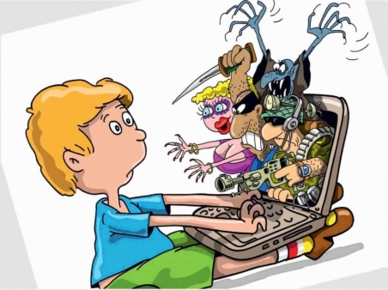 |  | Как защитить ребенка от интернет – зависимости  Как можно больше общаться с ребенком  Приобщать ребенка к культуре и спорту, чтобы он не стремился заполнить свободное время компьютерными играми.  Не сердиться на ребенка за увлечение компьютерными играми и ни в коем случае не запрещать их. Исключение составляют игры с насилием и жестокостью.  Совместно просматривать игры и сайты, в которые играет и которые посещает ребенок. Объяснять ребенку разницу между игрой и реальностью.  Не давать ребенку забыть, что существуют настоящие друзья, родители и учеба.  Ребенку обязательно нужно чувствовать вашу любовь и заботу, быть уверенным, что его обязательно поймут и поддержат.  Настаивайте, чтобы дети уважали собственность других в Интернете.  Скажите детям, что им никогда не следует встречаться с друзьями из Интернета, объясните, что эти люди могут оказаться совсем не теми, за кого себя выдают.  Скажите детям, что не все, что они читают или видят в Интернете, — правда.  Приучите их спрашивать вас, если они не уверены.

